Министерство образования и науки Российской Федерации  
Федеральное‌ ‌государственное‌ ‌бюджетное‌ ‌образовательное‌ ‌учреждение‌

высшего‌ ‌образования‌

**«Пермский национальный исследовательский  
политехнический университет»**

Кафедра «Информационные технологии и автоматизированные системы»

**ОТЧЁТ**

**по лабораторной работе №15**

Дисциплина: «Информатика»

Тема: Рекурсивные функции. Задача о расстановке восьми ферзей

Вариант 23

Выполнил:

Студент группы РИС-20-1б

Кузнецов Михаил Сергеевиич

Проверила:

Доцент кафедры ИТАС

Полякова О. А.

**Постановка задачи**

1. Дан список писателей и количество книг, написанных каждым писателем. Упорядочить список по алфавиту.

**Анализ задачи**

1. Для решения задачи необходимо…
   1. Создать функцию sh_Sort типа void, которая будет сортировать введенные элементы методом Шелла;

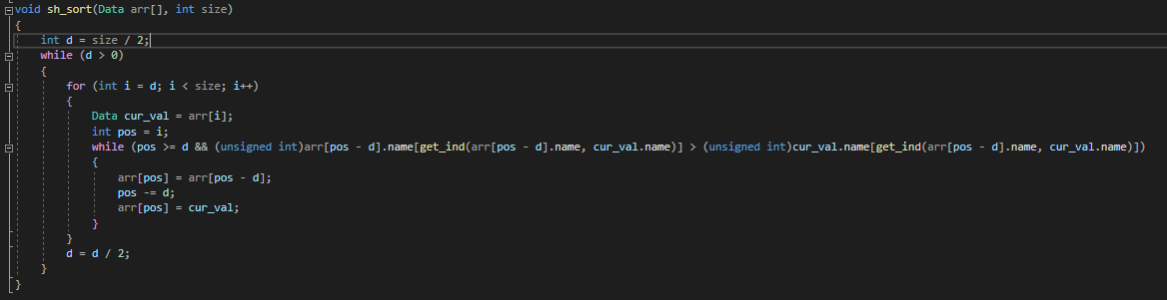

* 1. Реализовать функцию hoar_sort типа void, которая будет сортировать введенные элементы методом Хоара;

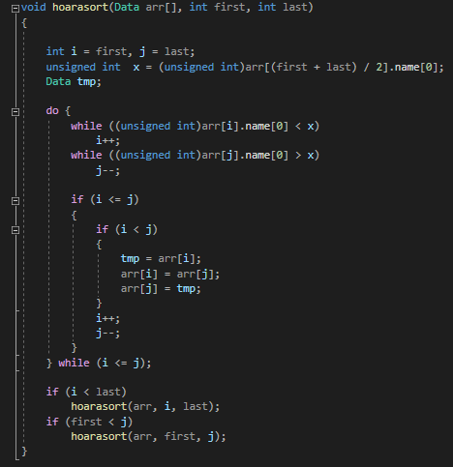

* 1. Реализовать функцию print_struct типа void, которая выводит элементы в консоль;

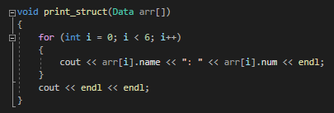

1. В программе были использованы следующие типы данных:
   1. Данные о каждом писателе хранятся в структуре Data; 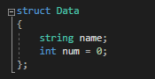
   2. Все структуры хранились в векторах;



**Код**

#include <iostream>

#include <string>

using namespace std;

struct Data

{

string name;

int num = 0;

};

void print_struct(Data arr[])

{

for (int i = 0; i < 6; i++)

{

cout << arr[i].name << ": " << arr[i].num << endl;

}

cout << endl << endl;

}

int get_ind(string st, string st2)

{

if (st == st2)

{

return 0;

}

else

{

int i = 0;

while (st[i] != '/0' || st2[i] != '/0')

{

if (st[i] != st2[i])

{

return i;

}

i++;

}

}

}

void sh_sort(Data arr[], int size)

{

int d = size / 2;

while (d > 0)

{

for (int i = d; i < size; i++)

{

Data cur_val = arr[i];

int pos = i;

while (pos >= d && (unsigned int)arr[pos - d].name[get_ind(arr[pos - d].name, cur_val.name)] > (unsigned int)cur_val.name[get_ind(arr[pos - d].name, cur_val.name)])

{

arr[pos] = arr[pos - d];

pos -= d;

arr[pos] = cur_val;

}

}

d = d / 2;

}

}

void hoarasort(Data arr[], int first, int last)

{

int i = first, j = last;

unsigned int x = (unsigned int)arr[(first + last) / 2].name[0];

Data tmp;

do {

while ((unsigned int)arr[i].name[0] < x)

i++;

while ((unsigned int)arr[j].name[0] > x)

j--;

if (i <= j)

{

if (i < j)

{

tmp = arr[i];

arr[i] = arr[j];

arr[j] = tmp;

}

i++;

j--;

}

} while (i <= j);

if (i < last)

hoarasort(arr, i, last);

if (first < j)

hoarasort(arr, first, j);

}

int main()

{

const int size = 6;

system("chcp 1251>null");

Data arr_sh[size] = { {"Александр Пушкин", 826}, {"Фёдр Достоевский", 18}, {"Михаил Лермонтов", 449}, {"Николай Гоголь", 30}, {"Лев Толстой", 174}, {"Михаил Булгаков", 30} };

Data arr_hoar[size] = { {"Александр Пушкин", 826}, {"Фёдр Достоевский", 18}, {"Михаил Лермонтов", 449}, {"Николай Гоголь", 30}, {"Лев Толстой", 174}, {"Михаил Булгаков", 30} };

cout << "Изначальный массив:\n\n";

print_struct(arr_sh);

cout << "Сортировка Шелла:\n\n";

sh_sort(arr_sh, size);

print_struct(arr_sh);

cout << "Быстрая сортировка Хоара:\n\n";

hoarasort(arr_hoar, 0, 5);

print_struct(arr_hoar);

}

**Блок схема**

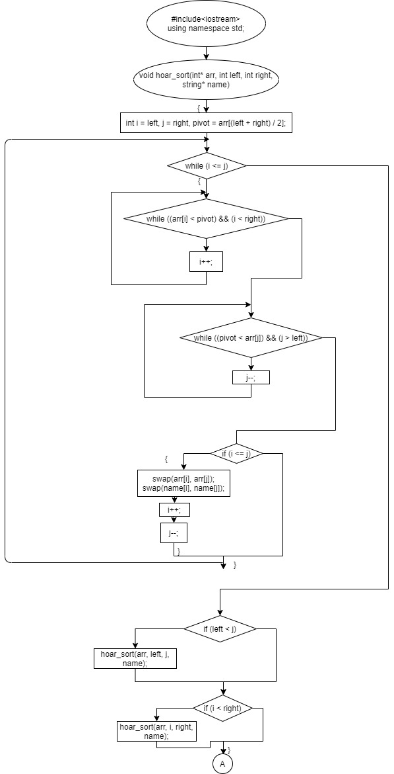

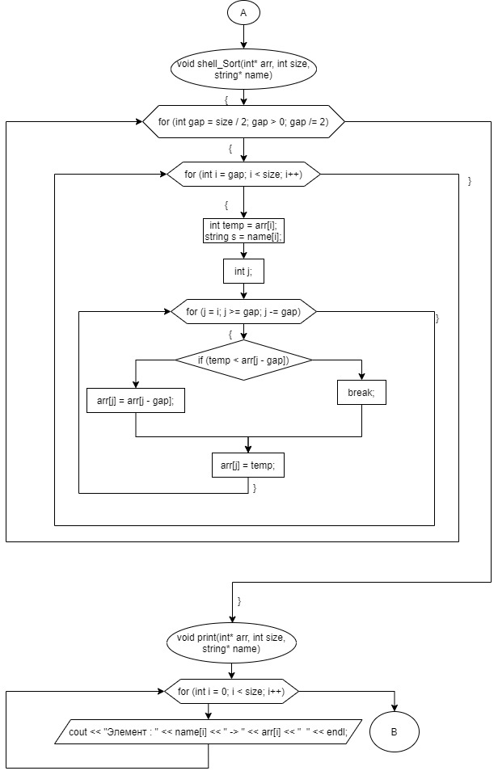

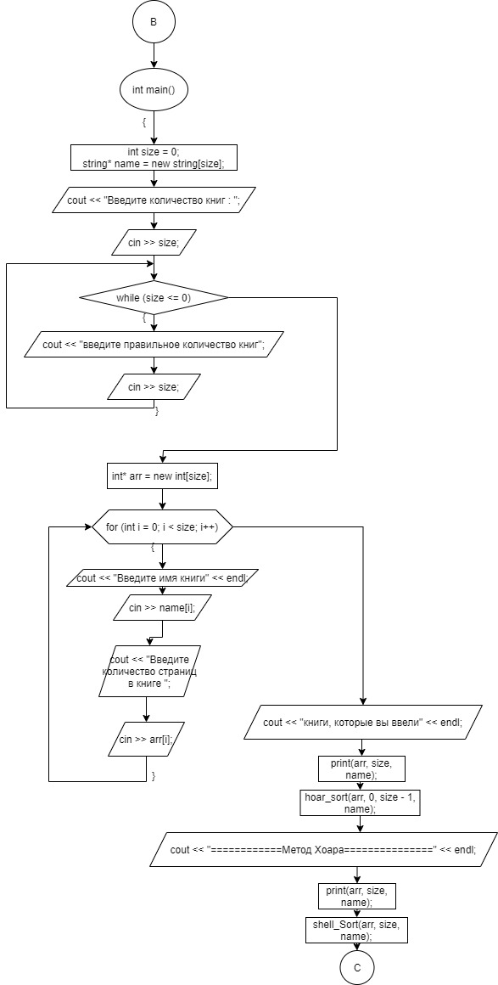

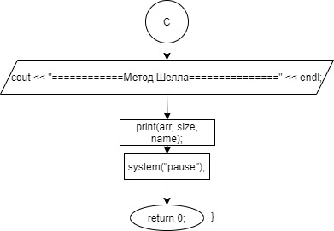

**Скриншоты тестов**

